Traktorių, savaeigių ir žemės ūkio mašinų bei jų priekabų registro duomenimis, 2019 m. sausio mėn. žemės ūkio subjektai Lietuvoje iš viso įregistravo 361 traktorių, 26 javų kombainus, 12 srutvežių ir 1 savaeigį pesticidų purkštuvą. Analizuojamu laikotarpiu 99,2 proc. įregistruotų traktorių sudarė ratiniai traktoriai.  
2019 m. sausio mėn. žemdirbiai įregistravo 69 2018–2019 m. pagamintus traktorius (tai sudaro 19,1 proc. visų įregistruotų traktorių). Didžiosios dalies (83,7 proc.) įregistruotų ratinių traktorių galia buvo mažesnė kaip 100 AG. Nuo 100 iki 200 AG galios ratiniai traktoriai sudarė 14,7 proc. 2019 m. sausio mėn. didesnės kaip 200 AG galios traktorių buvo įregistruota 1,6 proc. visų Lietuvos žemės ūkio subjektų įregistruotų traktorių.  
2019 m. sausio mėn. 40 (arba 11,1 proc.) registruotų ratinių traktorių buvo rytietiški: (18 Belarus (visi pagaminti 2018–2019 m.), 2 ChTZ, 1 JUMZ, 1 LTZ, 15 MTZ, iš kurių 1 pagamintas 2018 m., ir 3 VTZ–VMTZ ratiniai traktoriai). 2018 m. sausio mėn. žemės ūkio subjektai įregistravo 52 Yanmar ratinius traktorius, iš kurių pagamintų 2018 ar 2019 m. nebuvo nei vieno. Tai sudaro 16,2 proc. vakarietiškų arba 14,4 proc. visų analizuojamu laikotarpiu įregistruotų traktorių. Kiti žemės ūkio subjektų įregistruoti traktoriai išsidėsto taip: Kubota (50 vnt., arba atitinkamai 15,6 proc. ir 13,9 proc.), Iseki (31 vnt., arba atitinkamai 9,7 proc. ir 8,6 proc.), John Deere (23 vnt., arba atitinkamai 8,1 proc. ir 7,2 proc.), CF MOTO (23 vnt., visi pagaminti 2018– 2019 m., arba atitinkamai 7,2 proc. ir 6,4 proc.), Hinomoto (16 vnt., arba atitinkamai 5,0 proc. ir 4,4 proc.), Massey Ferguson (16 vnt., iš kurių 7 pagaminti 2018–2019 m., arba atitinkamai 5,0 proc. ir 4,4 proc.), Mitsubishi (15 vnt., arba atitinkamai 4,7 proc. ir 4,2 proc.), Case IH (13 vnt., iš jų 1 pagamintas 2018–2019 m., arba atitinkamai 4,1 proc. ir 3,6 proc.) ir New Holland (10 vnt., iš kurių 2 pagaminti 2018–2019 m., arba atitinkamai 3,1 proc. ir 2,8 proc.).

**Lietuvos žemės ūkio subjektų 2019 m. sausio mėn. įregistruotų ratinių traktorių skaičius pagal gamintoją**

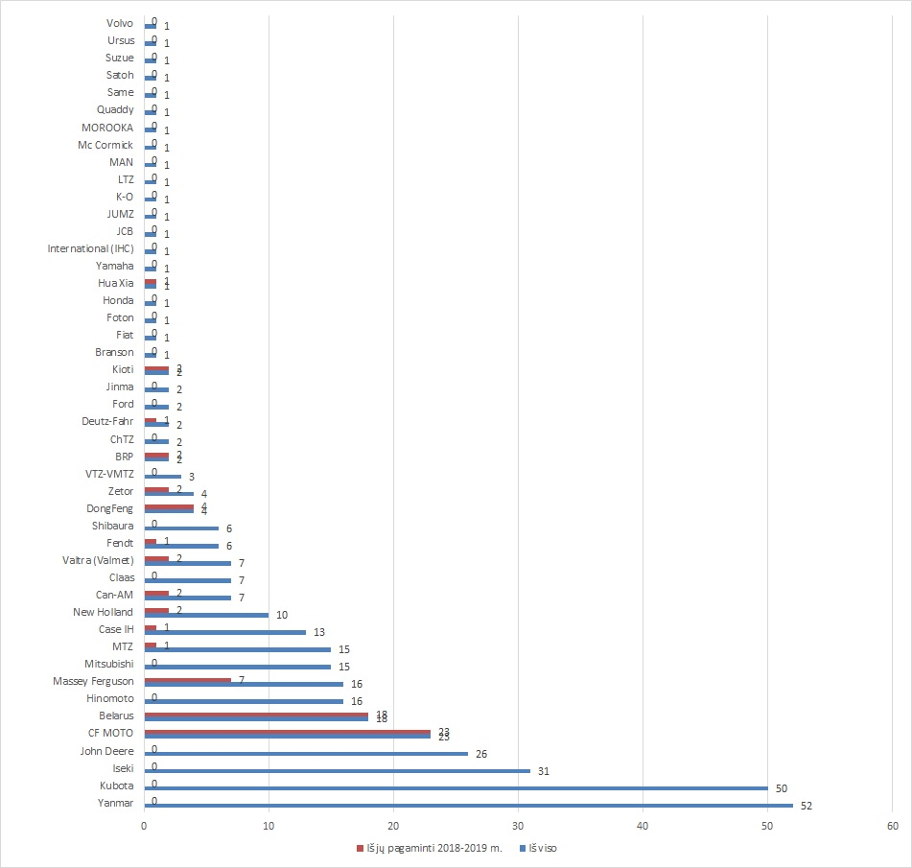

Registro duomenimis, 2019 m. sausio mėn. ūkininkai ir žemės ūkio bendrovės įregistravo tik 26 javų kombainus. Iš jų tik trys (arba 11,5 proc.) buvo pagaminti 2018-2019 m. Dauguma (88,5 proc.) analizuojamu laikotarpiu įregistruotų javų kombainų buvo vakarietiški. 2019 m. sausio mėnesį įregistruota 5 arba 19,2 proc. visų įregistruotų javų kombainų kompanijos Claas, 5, iš kurių vienas pagamintas 2018–2019 m., (arba 19,2 proc.) – Massey Ferguson, 4 (arba 15,4 proc.) – Dronningborg, 3 (arba 11,5 proc.) – Kubota, 2 (arba 7,7 proc.), iš kurių vienas pagamintas 2018 m., – Deutz-Fahr, 2 (arba 7,7 proc.) – New Holland, 2, iš kurių vienas pagamintas 2018 m. (arba 7,7 proc.) – Rostselmash, po 1 (arba 3,9 proc.) – Case IH ir Krasnojarsko KG javų kombainą.

**Lietuvos žemės ūkio subjektų 2019 m. sausio mėn. įregistruotų javų kombainų skaičius pagal gamintoją**

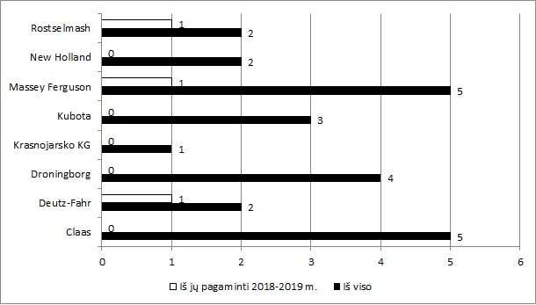

2018 m. sausio mėn. Lietuvos žemdirbiai įregistravo 12 srutvežių (Fliegl firmos – 1, XTS – 2, Jeantil – 2 (abu pagaminti 2018 m.), Joskin – 1 (pagamintas 2018 m.), Kotte – 1, Meprozet – 1 (pagamintas 2018 m.), Metal service – 1 (pagamintas 2019 m.), Pomot – 1 (pagamintas 2019 m.), Western Fabrications – 1 (pagamintas 2018 m.), Wienhoff ¬– 1), ir 1 (pagamintą 2018 m.) savaeigį pesticidų purkštuvą (Agrifac firmos).

Šaltinis: ŽŪIKVC (Traktorių registras)  
Parengė T. Kleinotas, tel. (8 5 ) 219 7324, R. Zinkevičius, tel. (8 37) 397 076